游趣笔记产品详细设计文档

一、简介
「游趣笔记」是一个专注于游戏领域的垂直内容社区平台，旨在解决当前游戏玩家在传统社交平台上内容分享分散、互动性弱、缺乏针对性推荐的问题。本项目借鉴小红书的内容分享模式，结合游戏社区的特色需求，为玩家提供一个集游戏时刻记录、内容分享、同好交流于一体的专属空间。
二、技术架构选型
1）前端：
React 18：选用最新稳定版本，支持并发特性，提升用户体验
TypeScript：提供类型安全，增强代码可维护性和开发效率
Vite：新一代构建工具，极速的热重载和构建性能
2）后端：
SpringBoot 3.x：快速开发框架，简化配置，内嵌Web服务器
Java 17：长期支持版本，提供更好的性能和语言特性
gradle：项目构建和依赖管理
- UI设计
1）设计理念与原则
沉浸感与游戏化：整体视觉风格偏向深色系，降低视觉疲劳，突出游戏内容的色彩与光影，营造沉浸式的游戏氛围。适当运用游戏UI元素（如勋章、进度条、成就标识）增强趣味性。
内容为王：采用卡片式布局，确保游戏截图、视频封面等视觉内容占据主导地位。排版清晰，信息层级分明，引导用户专注于内容消费与创作。
高效直观：导航清晰简洁，用户在任何页面都能快速理解当前位置和可执行操作。交互反馈及时明确，降低用户学习成本。
一致性：建立统一的设计语言（包括色彩、字体、图标、圆角、阴影等），确保整个应用体验一致，提升专业感。
2）设计规范
（1）色彩体系：
主色调：#6E44FF（科技紫/游戏蓝紫），用于主要按钮、重要图标和激活状态。
辅助色：#1EA896（青绿色），用于成功状态、种草等积极交互。
背景色：
一级背景： #121212 (深黑)
二级背景/卡片背景： #1E1E1E
三级背景/悬停状态： #2A2A2A
文字色：
主要文字： #FFFFFF (纯白)
次要文字： #B0B0B0 (中灰色)
禁用/辅助文字： #666666 (深灰色)
功能色：
警告色（#FF6B6B）
错误色（#FF4757）。
（2）字体系统：
英文字体： Inter (优先) 或 -apple-system, BlinkMacSystemFont, 'Segoe UI' (系统默认栈)，因其在数字显示上的优秀可读性。
中文字体：PingFang SC (iOS), MiSans (Android), Microsoft YaHei (Windows)，采用系统字体栈以保证最佳渲染效果。
字号与权重：
大标题： 24px / Semibold (600)
标题： 20px / Semibold (600)
小标题/正文强调： 16px / Medium (500)
正文： 14px / Regular (400)
辅助信息/说明文字： 12px / Regular (400)
（3）布局与间距：
栅格系统： 采用12列栅格系统，保证布局的灵活与统一。
基础间距单位： 8px。所有组件间距均为8px的倍数（如 8px, 16px, 24px）。
卡片圆角： 8px。
按钮圆角： 4px (标准按钮) / 20px (胶囊按钮)。
（4）图标风格：
采用线性图标，风格轻量、简洁、现代。
统一使用 24px x 24px 作为主要操作图标尺寸。
3）核心页面线框图与交互说明
（1）首页 / 发现页
目标：为用户推荐个性化内容，展示热门趋势。
布局：
顶部导航栏：包含Logo、搜索框（可搜索游戏、笔记、用户）、消息入口、发布笔记按钮。
内容筛选栏：可横向滚动的Tab栏，包括“推荐”、“关注”、“热门”。
瀑布流内容区：核心区域。笔记卡片以瀑布流形式排列。
笔记卡片设计：
顶部：作者头像、昵称、游戏标签（如#艾尔登法环）、发布时间。
中部：笔记封面图/视频（16:9比例），右上角可显示内容类型图标（如图文、视频）。
底部：笔记标题（最多两行）、内容摘要（最多三行）。
底部操作栏：点赞（带计数）、评论（带计数）、收藏、分享按钮。
悬停效果：卡片有轻微阴影上浮动画。
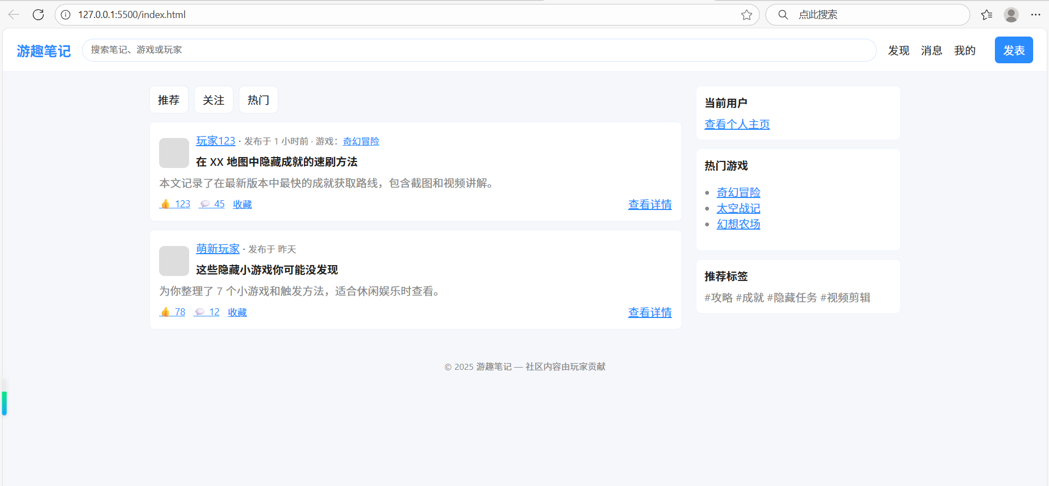
（2）笔记发布页
目标：让用户快速、便捷地创建一篇高质量的笔记。
布局：
关联游戏：首要步骤。通过搜索框选择或输入游戏名称，系统自动匹配游戏库。选择后，自动带出游戏封面和基本信息。
标题与内容：标题输入框，有字数限制提示。
富文本编辑器：支持粗体、斜体、引用等基础格式。支持插入图片（拖拽或点击上传）、视频链接。
添加标签/话题：输入#后出现话题选择器，可关联到已有话题或创建新话题。
设置：设置笔记公开/私密状态，允许/禁止评论等。
发布按钮：有明显的视觉重心。
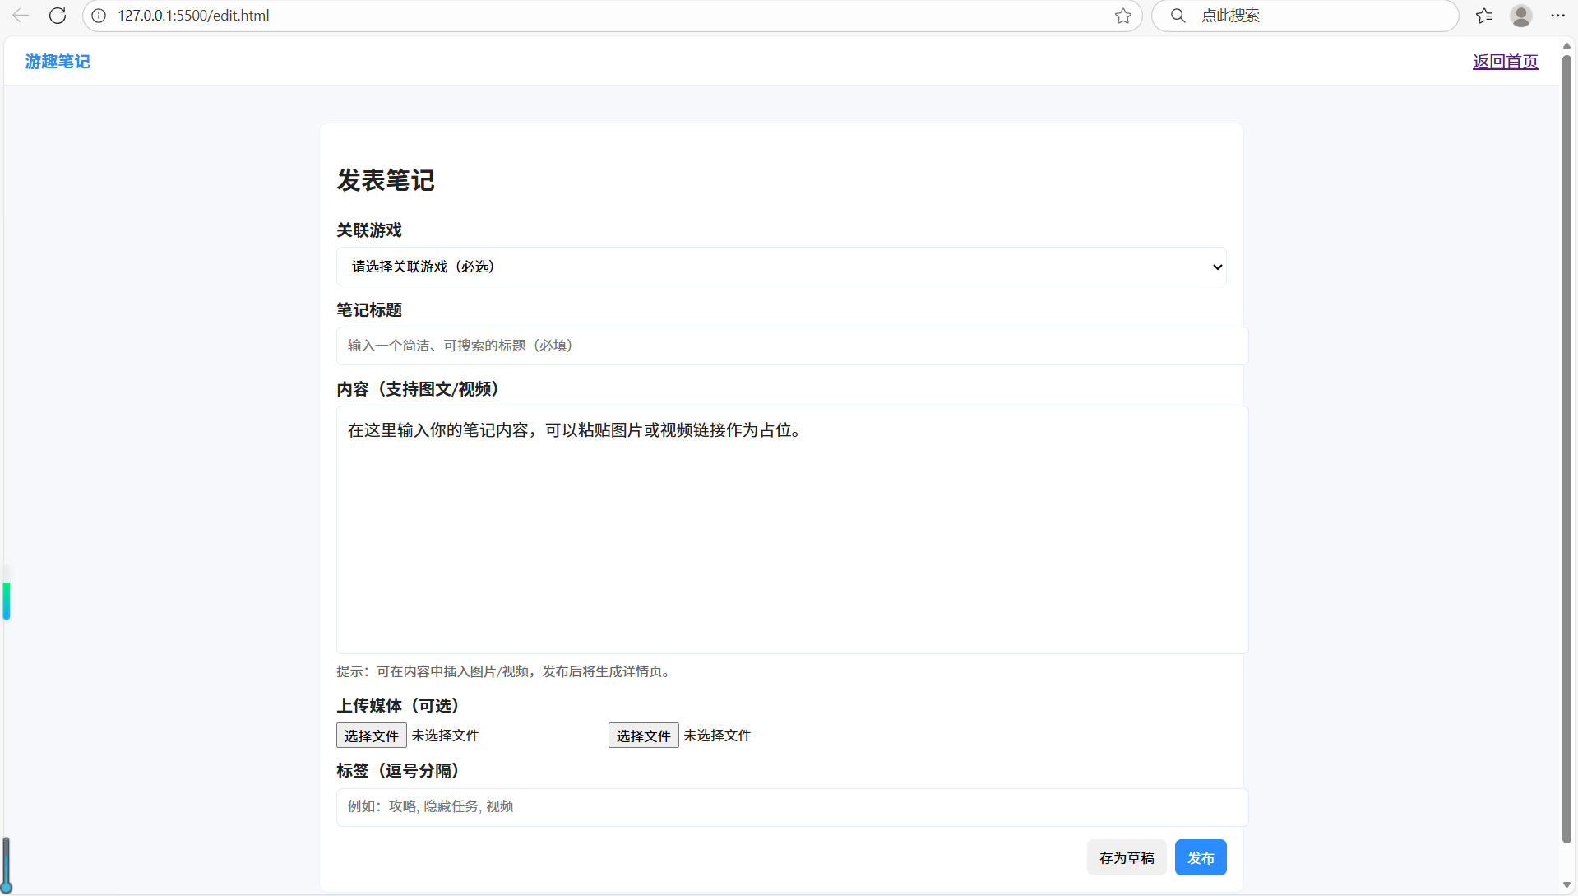
（3）消息页面
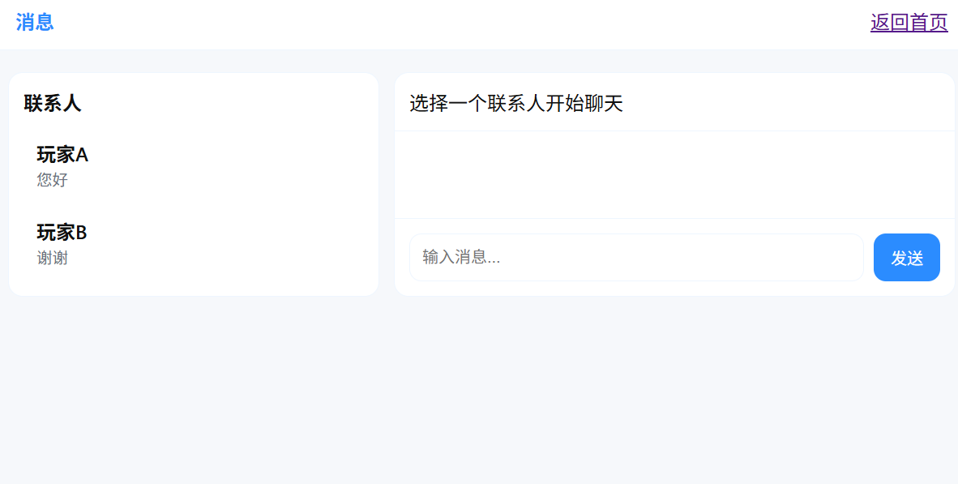
进入消息页面后可以选择一个联系人开始聊天。
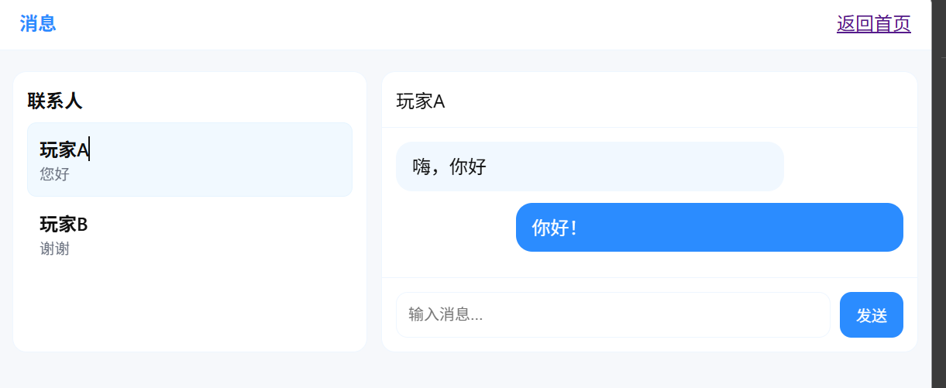
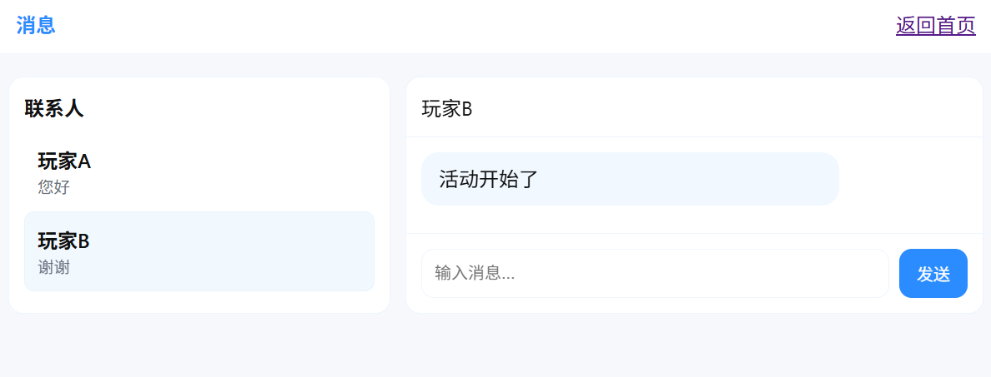
（4）通知页面
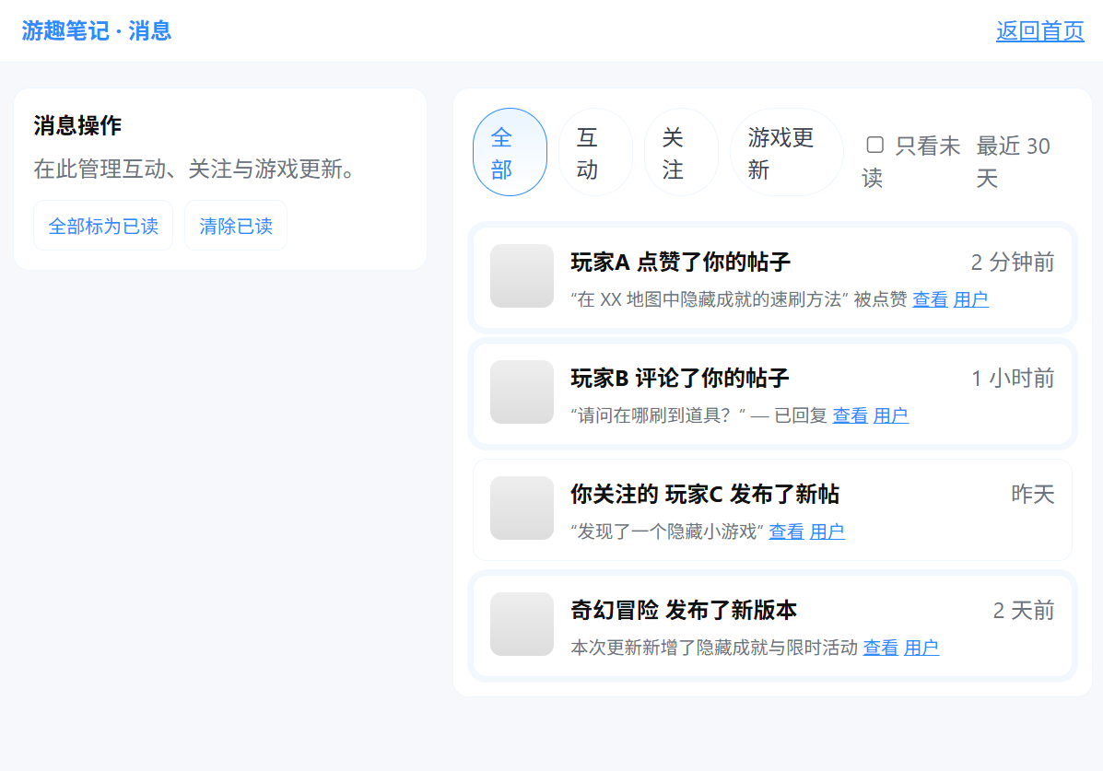
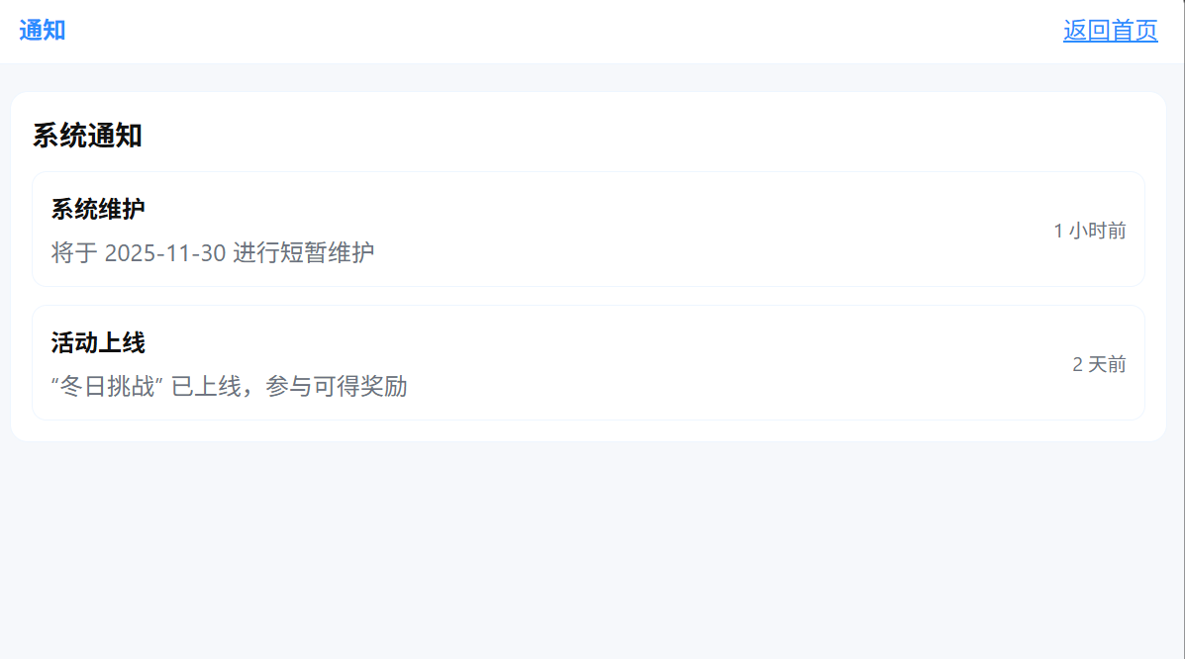
用户可以在这里接收各种信息通知，并且可以快速分类浏览操作。
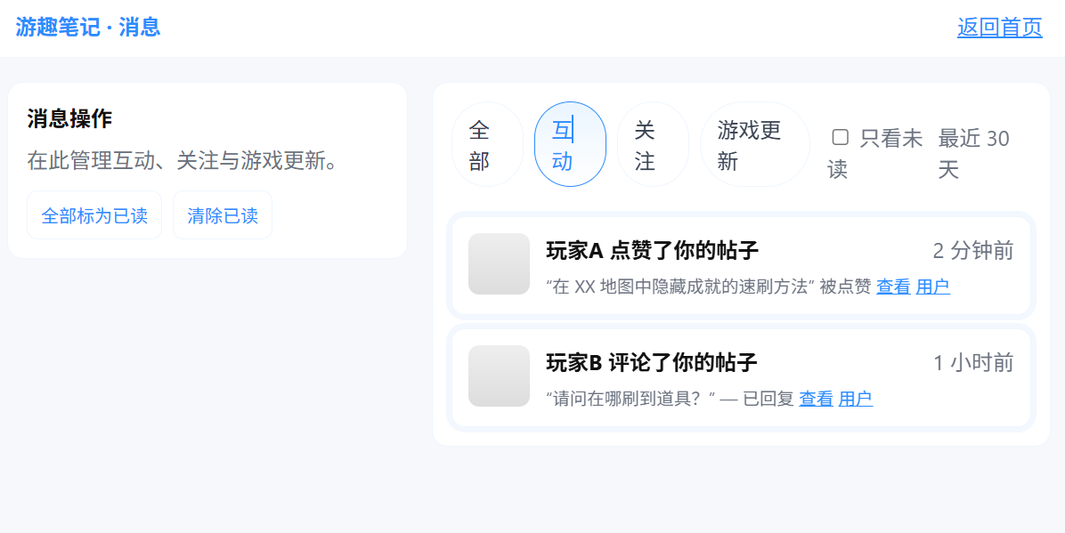
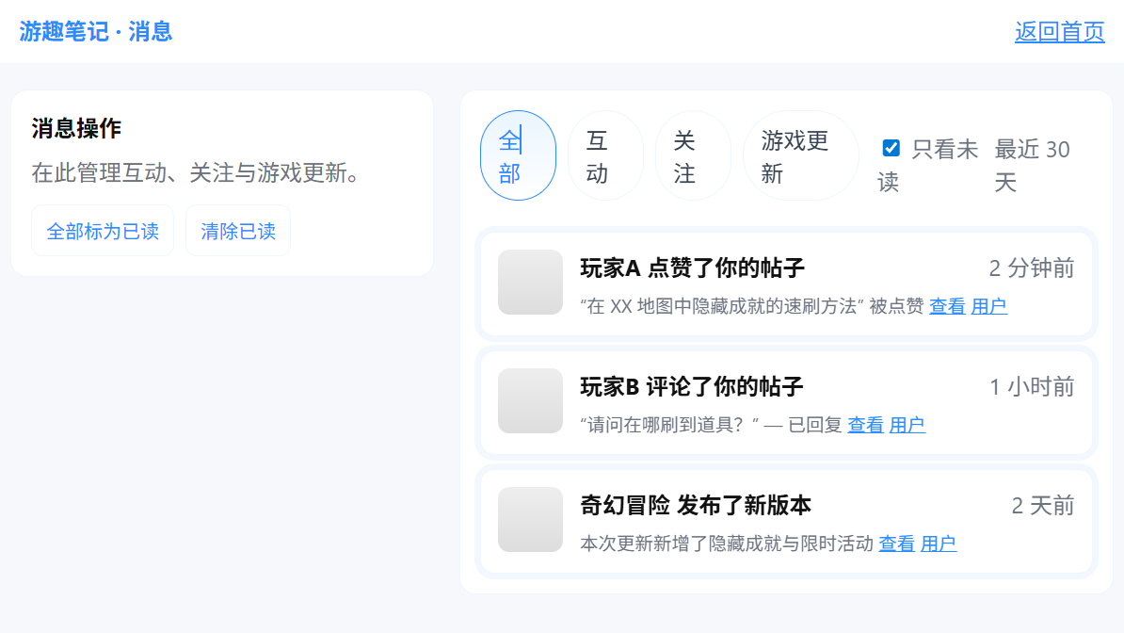
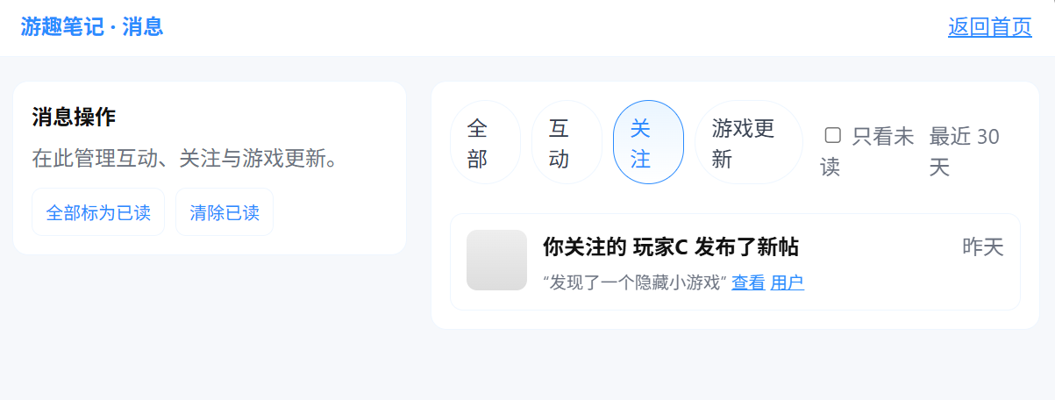
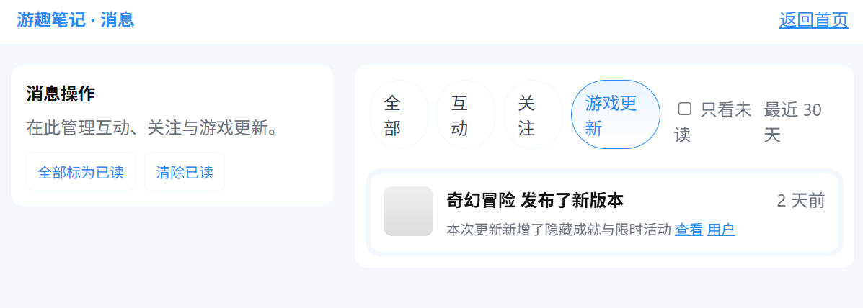
（5）游戏详情页
目标：展示游戏所有信息，并聚合相关笔记和内容。
布局（标签页形式）：
头部信息区： 大型游戏封面图，左侧为游戏图标、名称、开发商、发行日期、平台标签。右侧为“我想玩/在玩”状态按钮、用户评分、官方链接。
标签页导航：
概览：游戏官方描述、媒体评分、特色标签。
内容库：结构化展示 game_contents 表中的数据，如“英雄”、“装备”、“Boss”等。可筛选、搜索，点击进入详情页。
玩家笔记：该游戏下的所有笔记，支持按“最新”、“最热”排序。
讨论区：专属于该游戏的问答或讨论帖。
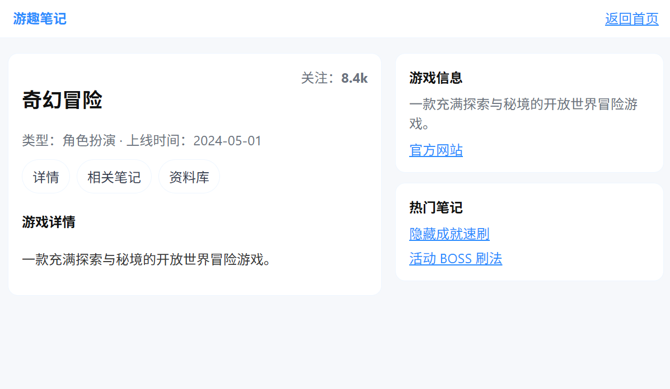
用户可以通过游戏详情页浏览该游戏信息，并接收到该游戏的热门笔记推荐，如果对此感兴趣，可以直接跳转到官方网站进行下载。
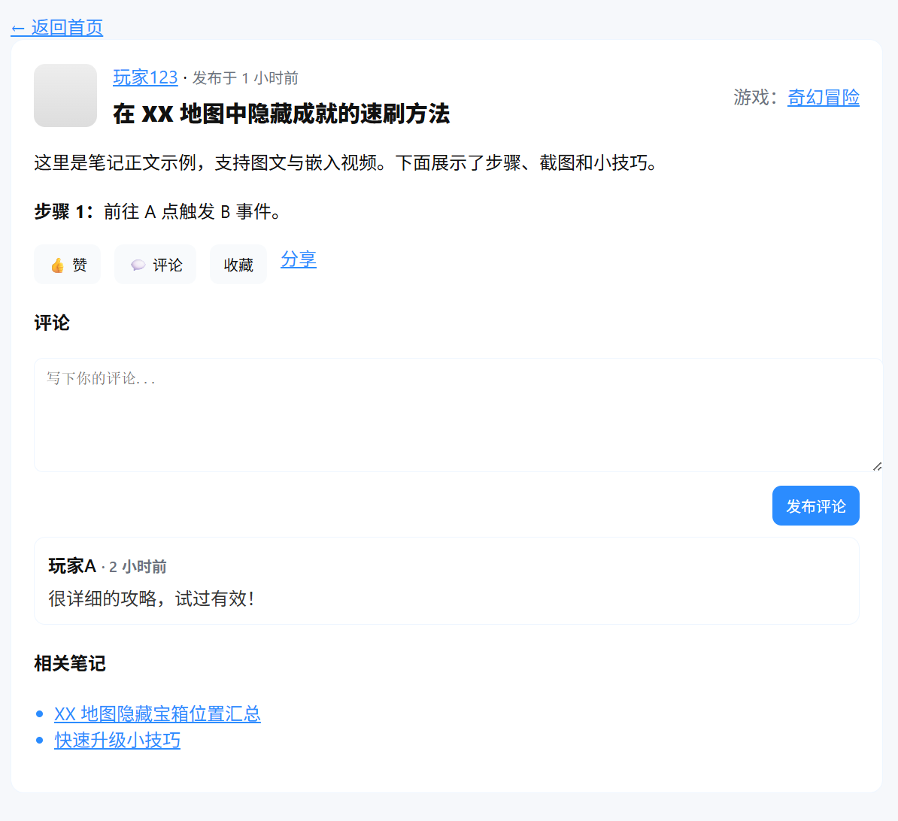
（4）个人中心页
目标：展示用户个人成就、内容和社交关系。
布局：
个人资料卡：背景横幅、头像、昵称、个性签名、社交统计（关注数、粉丝数、获赞数）、编辑资料按钮。
游戏名片：展示用户在 user_game_profiles 中的游戏记录，以卡片形式显示游戏图标、游玩状态、时长、个人评分。
内容Tab栏：
我的笔记：用户发布的笔记列表。
我的收藏：展示用户的收藏夹及收藏的笔记。
我的草稿：未发布的笔记。
侧边栏：可展示访客记录、成就系统等。
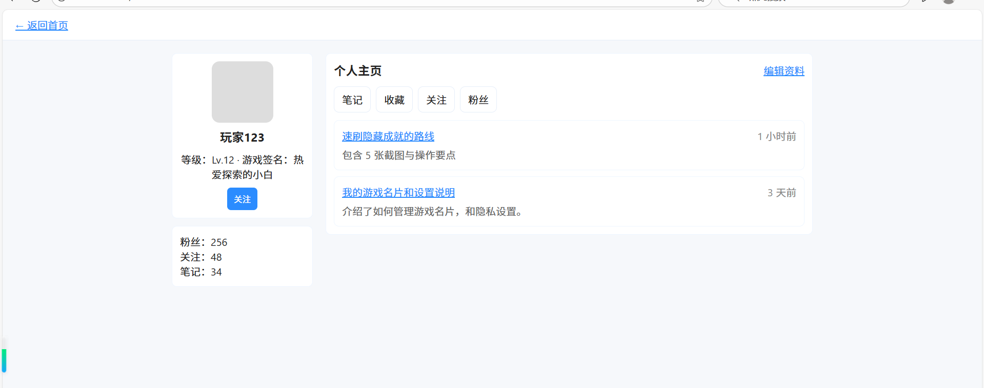
4）页面跳转逻辑图
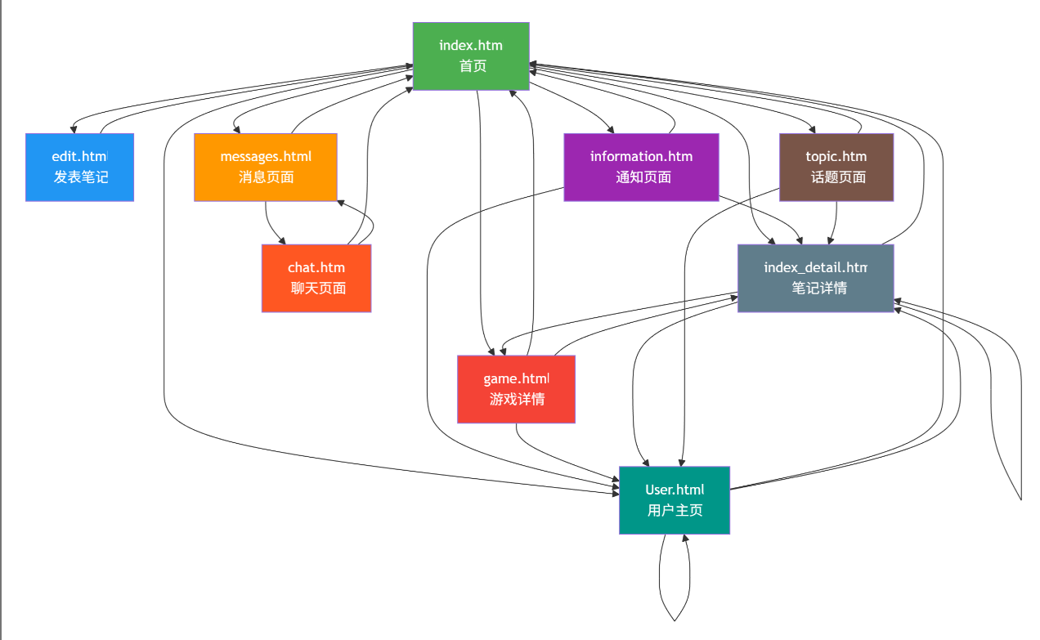

四、数据库设计
1）数据表总览：
1.用户表yonghu
2.游戏表youxi
3.标签表biaoqian
4.笔记表biji
5.点赞表dianzan
6.收藏表shoucang
7.关注表guanzhu
8.种草表zhongcao
9.评论表pinglun
10.评论回复表pinglunhuifu
11.通知表tongzhi
12.私聊表siliao
13.消息表xiaoxi
14.管理员表admins

2）数据表具体设计：
1 核心实体表
1.1 用户表（yonghu）
字段名 | 数据类型 | 允许空 | 默认值 | 注释
id | int(10) unsigned | NO | 自增 | 主键
zhanghao | varchar(50) | NO | '' | 账号
mima | varchar(50) | NO | '' | 密码
mingcheng | varchar(255) | NO | '' | 名称（昵称）
xingbie | varchar(10) | NO | '' | 性别
chushengriqi | varchar(25) | NO | '' | 出生日期
shouji | varchar(50) | NO | '' | 手机
youxiang | varchar(50) | NO | '' | 邮箱
gexingqianming | longtext | NO | - | 个性签名
biaoqian | text | NO | - | 标签（逗号分隔的ID）
wozaiwan | text | NO | - | 正在玩的游戏（逗号分隔的ID）
touxiang | varchar(255) | NO | '' | 头像路径

1.2 游戏表（youxi）
字段名 | 数据类型 | 允许空 | 默认值 | 注释
id | int(10) unsigned | NO | 自增 | 主键
youximingcheng | varchar(255) | NO | '' | 游戏名称
guanlianbiji | int(10) unsigned | NO | 0 | 关联笔记ID
youxitupian | varchar(255) | NO | '' | 游戏图片
zhuangbeiku | longtext | NO | - | 装备库（富文本）
xiangqing | longtext | NO | - | 详情（富文本）

1.3 标签表（biaoqian）
字段名 | 数据类型 | 允许空 | 默认值 | - 注释
id | int(10) unsigned | NO | 自增 | - 主键
biaoqianmingcheng | varchar(255) | NO | '' | - 标签名称

2.主要内容表
2.1 笔记表（biji）
字段名 | 数据类型 | 允许空 | 默认值 | 注释
id | int(10) unsigned | NO | 自增 | 主键
bijibianhao | varchar(50) | NO | '' | 笔记编号
bijimingcheng | varchar(255) | NO | '' | 笔记名称
bijifengmian | text | NO | - | 笔记封面（图片路径）
biaoqian | text | NO | - | 标签（逗号分隔的ID）
guanlianyouxi | int(10) unsigned | NO | 0 | 关联游戏ID
shipin | varchar(255) | NO | '' | 视频路径
guanzhuliang | int(11) | NO | 0 | 浏览量
zhongcaodu | int(11) | NO | 0 | 种草度
xiangqing | longtext | NO | - | 详情（富文本）
tianjiaren | varchar(50) | NO | '' | 添加人（用户账号）
issh | - varchar(10) | NO | '否' | 是否审核

- 3 互动行为表
3.1 点赞表（dianzan）
字段名 | 数据类型 | 允许空 | 默认值 | 注释
id | int(10) unsigned | NO | 自增 | 主键
username | varchar(50) | NO | '' | 用户账号
biaoid | int(11) | NO | 0 | 关联表ID
biao | varchar(50) | NO | '' | 关联表名（如biji、pinglun）
biaoti | varchar(255) | NO | '' | 标题
addtime | timestamp | NO | CURRENT_TIMESTAMP | 点赞时间

3.2 收藏表（shoucang）

- 字段名 | - 数据类型 | - 允许空 | - 默认值 | - 注释
- id | - int(10) unsigned | - NO | - 自增 | - 主键
- username | - varchar(50) | - NO | - '' | - 用户账号
xwid | int(11) | NO | 0 | 关联表ID
biao | varchar(50) | NO | '' | 关联表名（如biji）
biaoti | varchar(255) | NO | '' | 标题
addtime | timestamp | NO | CURRENT_TIMESTAMP | 收藏时间

3.3关注表（guanzhu）
字段名 | 数据类型 | 允许空 | 默认值 | 注释
id | int(10) unsigned | NO | 自增 | 主键
bijiid | int(10) unsigned | NO | 0 | 笔记ID
bijibianhao | varchar(50) | NO | '' | 笔记编号
bijimingcheng | varchar(255) | NO | '' | 笔记名称
biaoqian | text | NO | - | 标签
guanlianyouxi | int(10) unsigned | NO | 0 | 关联游戏ID
tianjiaren | varchar(50) | NO | '' | 添加人
guanzhuren | varchar(50) | NO | '' | 关注人

3.4种草表（zhongcao）
字段名 | 数据类型 | 允许空 | 默认值 | 注释
id | int(10) unsigned | NO | 自增 | 主键
bijiid | int(10) unsigned | NO | 0 | 笔记ID
bijibianhao | varchar(50) | NO | '' | 笔记编号
bijimingcheng | varchar(255) | NO | '' | 笔记名称
biaoqian | text | NO | - | 标签
guanlianyouxi | int(10) unsigned | NO | 0 | 关联游戏ID
tianjiaren | varchar(50) | NO | '' | 添加人
zhongcaoren | varchar(50) | NO | '' | 种草人
addtime | timestamp | NO | CURRENT_TIMESTAMP | 种草时间

3.5评论表（pinglun）
字段名 | 数据类型 | 允许空 | 默认值 | 注释
id | int(10) unsigned | NO | 自增 | 主键
biao | varchar(50) | NO | '' | 关联表名（如biji）
biaoid | int(11) | NO | 0 | 关联表ID
biaoti | varchar(255) | NO | '' | 标题
pingfen | int(11) | NO | 0 | 评分（1-5）
pinglunneirong | text | NO | - | 评论内容
pinglunren | varchar(50) | NO | '' | 评论人

4 互动关联表
4.1 评论回复表（pinglunhuifu）
字段名 | 数据类型 | 允许空 | 默认值 | 注释
id | int(10) unsigned | NO | 自增 | 主键
pinglunid | int(10) unsigned | NO | 0 | 评论ID
biao | varchar(50) | NO | '' | 关联表名
biaoid | int(11) | NO | 0 | 关联表ID
biaoti | varchar(255) | NO | '' | 标题
pinglunneirong | text | NO | - | 评论内容
pinglunren | varchar(50) | NO | '' | 评论人
huifuneirong | text | NO | - | 回复内容
huifuren | varchar(50) | NO | '' | 回复人
addtime | timestamp | NO | CURRENT_TIMESTAMP | 回复时间

5 消息通知表
5.1 通知表（tongzhi）
字段名 | 数据类型 | 允许空 | 默认值 | 注释
id | int(10) unsigned | NO | 自增 | 主键
tongzhineirong | longtext | NO | - | 通知内容
yonghu | varchar(50) | NO | '' | 接收用户
addtime | timestamp | NO | CURRENT_TIMESTAMP | 添加时间
issh | varchar(10) | NO | '否' | 是否审核

5.2 私聊表（siliao）
字段名 | 数据类型 | 允许空 | 默认值 | 注释
id | int(10) unsigned | NO | 自增 | 主键
bianhao | varchar(50) | NO | '' | 编号（用于标识会话）
shouxinren | varchar(50) | NO | '' | 收信人
faxinren | varchar(50) | NO | '' | 发信人
addtime | timestamp | NO | CURRENT_TIMESTAMP | 最后消息时间

5.3 消息表（xiaoxi）
字段名 | 数据类型 | 允许空 | 默认值 | 注释
id | int(10) unsigned | NO | 自增 | 主键
siliaoid | int(10) unsigned | NO | 0 | 私聊ID
bianhao | varchar(50) | NO | '' | 编号
neirong | longtext | NO | - | 消息内容（JSON格式）
fasongren | varchar(50) | NO | '' | 发送人
fasongshijian | varchar(25) | NO | '' | 发送时间
shifouzhakan | varchar(50) | NO | '' | 是否查看

6 系统辅助表
6.1 管理员表（admins）
字段名 | 数据类型 | 允许空 | 默认值 | 注释
id | int(10) unsigned | NO | 自增 | 主键
username | varchar(50) | NO | '' | 帐号
pwd | varchar(50) | NO | '' | 密码

五、API接口

5.1用户认证与登录模块
5.1.1 UserController (/api/user)
接口路径 请求方法 参数 功能说明
/login POST username, pwd, cx, pagerandom, captchToken 账号密码登录
/editPassword POST PasswordPojo对象 修改密码
/tokenLogin GET token 使用token获取用户信息
/logout POST 无 退出登录
/query POST Map参数 根据参数查询数据库信息
/select POST Map参数 根据参数获取数据库信息
/captch GET 无 验证码获取
5.1.2 CaptchaController (/api/user)
接口路径 请求方法 功能说明
/captch GET 获取验证码（图片和token）

5.2核心内容管理模块
5.2.1 笔记管理 - BijiController (/api/biji)
接口路径 请求方法 参数 功能说明
/selectAll GET 无 获取全部笔记
/selectPages POST Map筛选条件 条件分页查询笔记
/selectTianjiaren POST Map筛选条件 查询当前用户添加的笔记
/checkIssh GET id, value 设置笔记审核状态
/findById GET id 根据ID获取笔记详情
/update POST Map数据 更新笔记
/insert POST Map数据 新增笔记
/delete POST List<Integer> id列表 批量删除笔记
/getshoucang GET id 获取笔记收藏状态和数量
/getdianzan GET id 获取笔记点赞状态和数量
/recommendByUserTagsAndGames GET 无 个性化推荐笔记

5.2.2 游戏管理 - YouxiController (/api/youxi)
接口路径 请求方法 参数 功能说明
/selectAll GET 无 获取全部游戏
/selectPages POST Map筛选条件 条件分页查询游戏
/findById GET id 根据ID获取游戏详情
/update POST Map数据 更新游戏
/insert POST Map数据 新增游戏
/delete POST List<Integer> id列表 批量删除游戏

三、用户管理模块
5.3.1 用户管理 - YonghuController (/api/yonghu)
接口路径 请求方法 参数 功能说明
/selectAll GET 无 获取全部用户
/selectPages POST Map筛选条件 条件分页查询用户
/findById GET id 根据ID获取用户详情
/update POST Map数据 更新用户信息
/insert POST Map数据 新增用户
/delete POST List<Integer> id列表 批量删除用户
/detailWeb POST id 用户详情页访问，增加访问量

5.3.2 管理员管理 - AdminsController (/api/admins)
接口路径 请求方法 参数 功能说明
/selectAll GET 无 获取全部管理员
/selectPages POST Map筛选条件 条件分页查询管理员
/findById GET id 根据ID获取管理员详情
/update POST Map数据 更新管理员
/insert POST Map数据 新增管理员
/delete POST List<Integer> id列表 批量删除管理员

四、互动行为模块
5.4.1 点赞管理 - DianzanController (/api/dianzan)
接口路径 请求方法 参数 功能说明
/selectAll GET 无 获取全部点赞记录
/selectPages POST Map筛选条件 条件分页查询点赞
/selectUsername POST Map筛选条件 查询当前用户的点赞
/findById GET id 根据ID获取点赞详情
/update POST Map数据 更新点赞记录
/insert POST Map数据 新增点赞
/delete POST List<Integer> id列表 批量删除点赞

5.4.2 收藏管理 - ShoucangController (/api/shoucang)
接口路径 请求方法 参数 功能说明
/selectAll GET 无 获取全部收藏记录
/selectPages POST Map筛选条件 条件分页查询收藏
/selectUsername POST Map筛选条件 查询当前用户的收藏
/findById GET id 根据ID获取收藏详情
/update POST Map数据 更新收藏记录
/insert POST Map数据 新增收藏
/delete POST List<Integer> id列表 批量删除收藏

5.4.3 关注管理 - GuanzhuController (/api/guanzhu)
接口路径 请求方法 参数 功能说明
/selectAll GET 无 获取全部关注记录
/selectPages POST Map筛选条件 条件分页查询关注
/selectTianjiaren POST Map筛选条件 查询当前用户添加的关注
/selectGuanzhuren POST Map筛选条件 查询关注当前用户的记录
/findById GET id 根据ID获取关注详情
/update POST Map数据 更新关注记录
/insert POST Map数据 新增关注
/delete POST List<Integer> id列表 批量删除关注

5.4.4 种草管理 - ZhongcaoController (/api/zhongcao)
接口路径 请求方法 参数 功能说明
/selectAll GET 无 获取全部种草记录
/selectPages POST Map筛选条件 条件分页查询种草
/selectTianjiaren POST Map筛选条件 查询当前用户添加的种草
/selectZhongcaoren POST Map筛选条件 查询当前用户的种草记录
/findById GET id 根据ID获取种草详情
/update POST Map数据 更新种草记录
/insert POST Map数据 新增种草
/delete POST List<Integer> id列表 批量删除种草

五、评论系统模块
5.5.1 评论管理 - PinglunController (/api/pinglun)
接口路径 请求方法 参数 功能说明
/selectAll GET 无 获取全部评论
/selectPages POST Map筛选条件 条件分页查询评论
/selectPinglunren POST Map筛选条件 查询当前用户的评论
/findById GET id 根据ID获取评论详情
/update POST Map数据 更新评论
/insert POST Map数据 新增评论
/delete POST List<Integer> id列表 批量删除评论
/getdianzan GET id 获取评论点赞状态和数量

5.5.2 评论回复 - PinglunhuifuController (/api/pinglunhuifu)
接口路径 请求方法 参数 功能说明
/selectAll GET 无 获取全部评论回复
/selectPages POST Map筛选条件 条件分页查询回复
/selectPinglunren POST Map筛选条件 查询当前用户作为评论人的回复
/selectHuifuren POST Map筛选条件 查询当前用户作为回复人的回复
/findById GET id 根据ID获取回复详情
/update POST Map数据 更新回复
/insert POST Map数据 新增回复
/delete POST List<Integer> id列表 批量删除回复

六、消息系统模块
5.6.1 私聊管理 - SiliaoController (/api/siliao)
接口路径 请求方法 参数 功能说明
/selectAll GET 无 获取全部私聊会话
/selectPages POST Map筛选条件 条件分页查询私聊
/selectFaxinren POST Map筛选条件 查询当前用户作为发信人的私聊
/findById GET id 根据ID获取私聊详情
/update POST Map数据 更新私聊会话
/insert POST Map数据 新增私聊会话
/delete POST List<Integer> id列表 批量删除私聊

5.6.2 消息管理 - XiaoxiController (/api/xiaoxi)
接口路径 请求方法 参数 功能说明
/selectAll GET 无 获取全部消息
/selectPages POST Map筛选条件 条件分页查询消息
/findById GET id 根据ID获取消息详情
/update POST Map数据 更新消息
/insert POST Map数据 新增消息
/delete POST List<Integer> id列表 批量删除消息

5.6.3 聊天功能 - ChatController (/api/chat)
接口路径 请求方法 参数 功能说明
/check POST sid, rid 检查或创建私聊会话
/checkmine POST sid 获取用户信息
/updateRead POST chatid, sid 更新消息为已读
/chatMessage POST chatid, pageNumber, pageSize, offsetMax, offsetMin, type 获取聊天消息历史

5.6.4 私信管理 - SixinController (/api/sixin)
接口路径 请求方法 参数 功能说明
/selectAll GET 无 获取全部私信
/selectPages POST Map筛选条件 条件分页查询私信
/selectTianjiaren POST Map筛选条件 查询当前用户添加的私信
/selectSixinren POST Map筛选条件 查询当前用户的私信
/findById GET id 根据ID获取私信详情
/update POST Map数据 更新私信
/insert POST Map数据 新增私信
/delete POST List<Integer> id列表 批量删除私信

七、通知系统模块
5.7.1 通知管理 - TongzhiController (/api/tongzhi)
接口路径 请求方法 参数 功能说明
/selectAll GET 无 获取全部通知
/selectPages POST Map筛选条件 条件分页查询通知
/selectYonghu POST Map筛选条件 查询当前用户的通知
/checkIssh GET id, value 设置通知审核状态
/findById GET id 根据ID获取通知详情
/update POST Map数据 更新通知
/insert POST Map数据 新增通知
/delete POST List<Integer> id列表 批量删除通知

八、基础配置模块
5.8.1 标签管理 - BiaoqianController (/api/biaoqian)
接口路径 请求方法 参数 功能说明
/selectAll GET 无 获取全部标签
/selectPages POST Map筛选条件 条件分页查询标签
/findById GET id 根据ID获取标签详情
/update POST Map数据 更新标签
/insert POST Map数据 新增标签
/delete POST List<Integer> id列表 批量删除标签

5.8.2 文件上传 - UploadController (/api/upload)
接口路径 请求方法 参数 功能说明
/save POST fujian(MultipartFile) 文件上传

